4.งานจราจร
5 พ.ค.2569
เมื่อวันที่ 5 พ.ค.2569 เวลา 10.00 น. ร.ต.อ.มนู วงศ์ใหญ่ รอง สวป.สภ.พญาเม็งราย พร้อมชุดจราจร เป็นวิทยากรอบรมให้ความรู้เรื่องกฎหมายจราจรเบื้องต้นและสัญญาณมือ การขับขี่ปลอดภัย แก่ นักเรียนระดับชั้นมัธยมศึกษาปีที่ 1- 6 รร.แม่ต๋ำตาดควันวิทยาคม ณ ห้องประชุม รร.แม่ต๋ำตาดควันวิทยาคม ต.ตาดควัน อ.พญาเม็งราย จ.เชียงราย
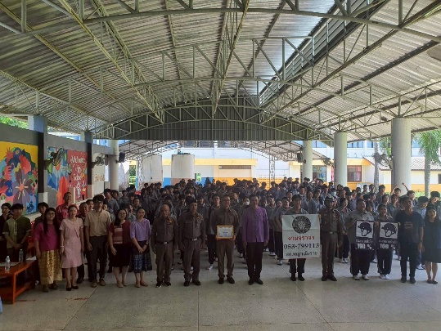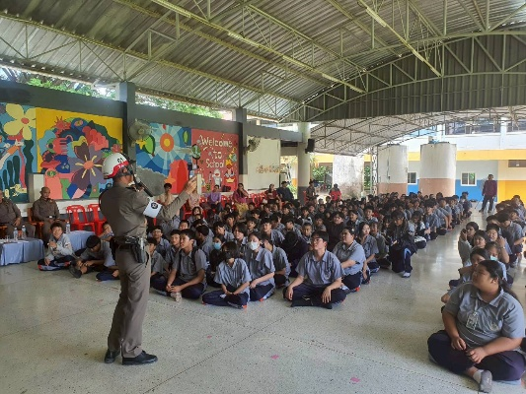

7 พ.ค.2569
เมื่อวันที่ 7 พ.ค.2569 เวลา 09.00 น. ชุดปฏิบัติการจราจรได้มีการรักษาความปลอดภัยและอำนวยความสะดวกด้านการจราจรแก่ประชาชนผู้มาตลาดนัด หน้าที่ทำการไปรษณีย์อำเภอพญาเม็งราย ถนนหลวงหมายเลข 1152 ม.10 ต.เม็งราย อ.พญาเม็งราย จว.เชียงราย ตามโครงการ “สุภาพบุรุษจราจร ประชาชนสัญจรปลอดภัย” โดยได้ช่วยเหลือประชาชนผู้สูงอายุ เด็ก สตรี ผู้พิการข้ามถนนอย่างปลอดภัย ระหว่างปฏิบัติหน้าที่ไม่มีอุบัติเหตุเกิดขึ้น
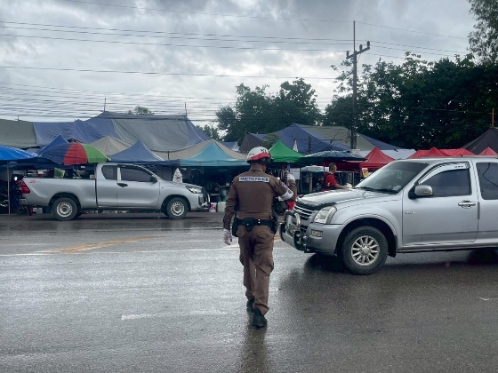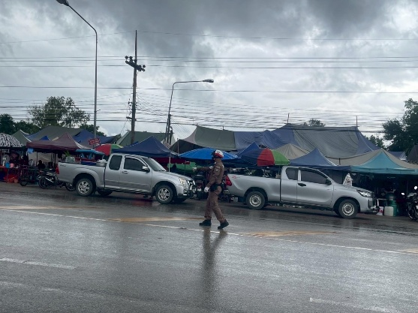

10 พ.ค.2569
เมื่อวันที่ 10 พ.ค.2569 เวลา 15.00 น. ชุดปฏิบัติการจราจรได้ทำการ ว.4 ช่วยเหลือผู้สูงอายุประสงค์จะแจ้งความร้องทุกข์กับร้อยเวร โดยได้อำนวยความสะดวกพาไปพบร้อยเวรสอบสวนบนสถานีตำรวจภูธรพญาเม็งราย อย่างปลอดภัย ตามโครงการ “สุภาพบุรุษจราจร ประชาชนสัญจรปลอดภัย”
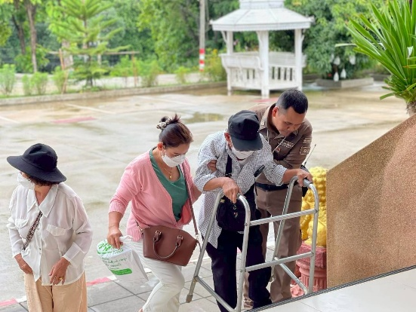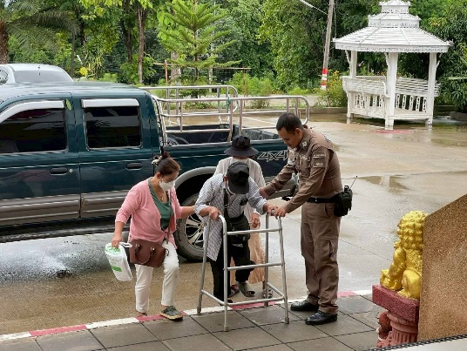

12 พ.ค.2569
เมื่อวันที่ 12 พ.ค.2569 เวลา 10.00 น. พ.ต.ท.ทศพล ทุเสนะ รอง ผกก.ป.สภ.พญาเม็งราย พร้อมชุดปฏิบัติการจราจร ร่วมกับคณะกรรมการปลอดภัยทางถนน อำเภอพญาเม็งราย ประชุมเพื่อวิเคราะห์หาสาเหตุและแนวทางการแก้ไขกรณีเกิดอุบัติเหตุในช่วงเทศกาลสงกรานต์ ณ ห้องประชุมเทศบาลตำบลเม็งราย อ.พญาเม็งราย จ.เชียงราย
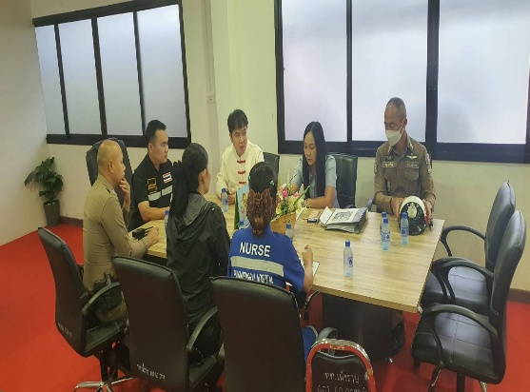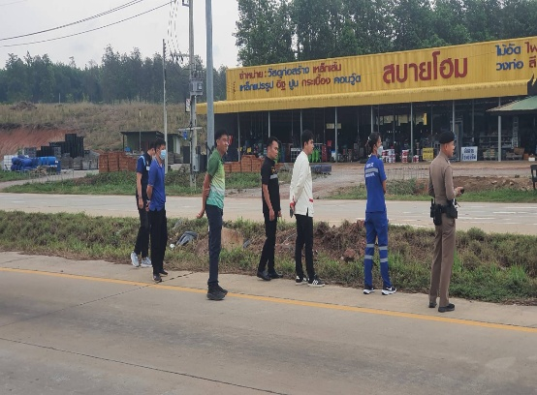

15 พ.ค.2569
เมื่อวันที่ 15 พ.ค.2569 เวลา 09.00 – 12.00 น. พ.ต.ท.สุรวัช ต่อสวย สวป.สภ.พญาเม็งราย พร้อมชุดจราจร,20,สายตรวจรถยนต์ ร่วมตั้งจุดตรวจกวดขันวินัยจราจร เพื่อป้องกันการเกิดอุบัติเหตุบนท้องถนนและปราบปรามการแข่งรถในทาง ณ บริเวณหน้าศูนย์สายตรวจและจราจรหน้าอำเภอพญาเม็งราย ถ.1152 ม.10 ต.เม็งราย อ.พญาเม็งราย จ.เชียงราย
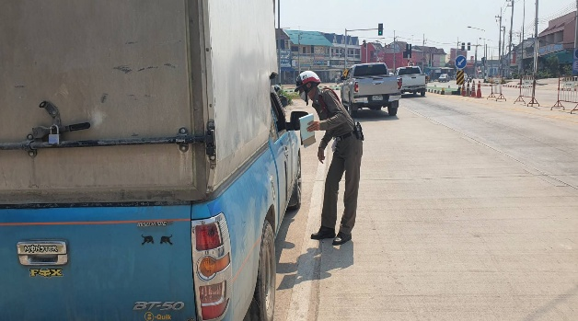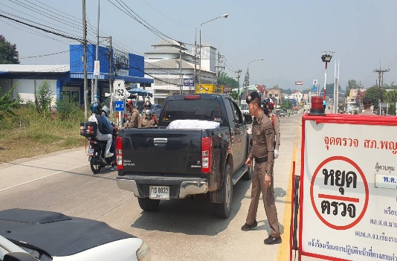
18 พ.ค.2569
เมื่อวันที่ 18 พ.ค.2569 เวลา 13.00 – 16.00 น. ชุดปฏิบัติการจราจร,ชุดสายตรวจรถยนต์ และ จนท.ศปอส.ภ.5 ได้ร่วมกันเป็นวิทยากรอบรมให้ความรู้แก่นักศึกษาศูนย์ส่งสริมการเรียนรู้ระดับอำเภอพญาเม็งราย จำนวน 60 คน ในหัวข้อรู้ทันภัยไซเบอร์ ปลอดยาเสพติด และกฎหมายจราจรเบื้องต้น ณ ห้องประชุม ศกร.อ.พญาเม็งราย ม.10 ต.เม็งราย อ.พญาเม็งราย จ.เชียงราย
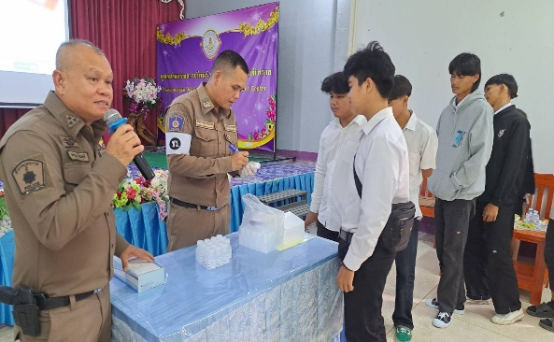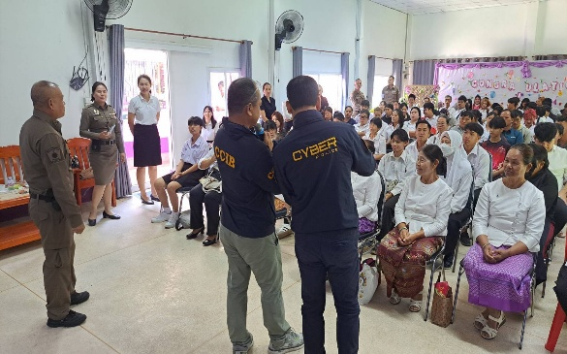
21 พ.ค.2569
เมื่อวันที่ 21 พ.ค.2569 เวลา 14.00 น. ร.ต.อ.มนู วงศ์ใหญ่ รอง สวป.สภ.พญาเม็งราย พร้อมชุดจราจร และชุด 20 ว.4 ตรวจโรงรถ รร.ไม้ยาวิทยาคม ตามโครงการเปิดโรงเรียน เปิดโรงรถ ปีงบประมาณ 2569 โดยได้ทำบันทึกพร้อมทั้งตรวยยึดท่อไอเสียดัดแปลงสภาพจำนวน 4 ท่อ พร้อมทั้งอบรมนักเรียนให้เคารพกฎหมายจราจรเพื่อเป็นอนาคตที่ดีของประเทศชาติต่อไป ณ รร.ไม้ยาวิทยาคม ต.ไม้ยา อ.พญาเม็งราย จ.เชียงราย
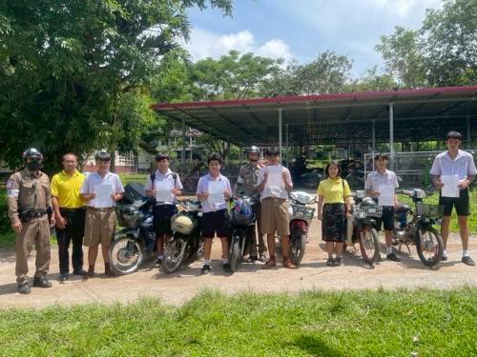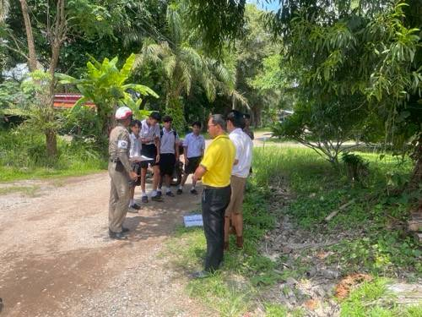

22 พ.ค.2569
เมื่อวันที่ 22 พ.ค.2569 เวลา 10.00 – 12.00 น. พ.ต.ท.สุรวัช ต่อสวย สวป.สภ.พญาเม็งราย พร้อมชุดจราจร,20,สายตรวจรถยนต์ ร่วมตั้งจุดตรวจกวดขันวินัยจราจร เพื่อป้องกันการเกิดอุบัติเหตุบนท้องถนนและปราบปรามการแข่งรถในทาง ณ บริเวณหน้าศูนย์สายตรวจและจราจรหน้าอำเภอพญาเม็งราย ถ.1152 ม.10 ต.เม็งราย อ.พญาเม็งราย จ.เชียงราย
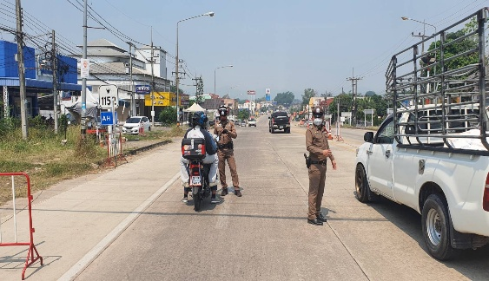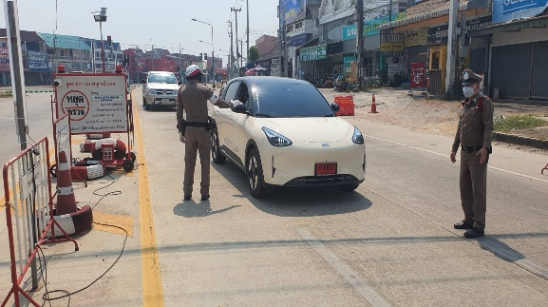

28 พ.ค.2569
เมื่อวันที่ 28 พ.ค.2569 เวลา 16.00 – 17.00 น. พ.ต.ท.สุรวัช ต่อสวย รอง สวป.สภ.พญาเม็งราย พร้อมชุดจราจร ร่วมตั้งจุดตรวจกวดขันวินัยจราจร เพื่อป้องกันการเกิดอุบัติเหตุบนท้องถนนและปราบปรามการแข่งรถในทาง ณ ถนนภายในหมู่บ้าน ม.20 ต.แม่เปา อ.พญาเม็งราย จ.เชียงราย
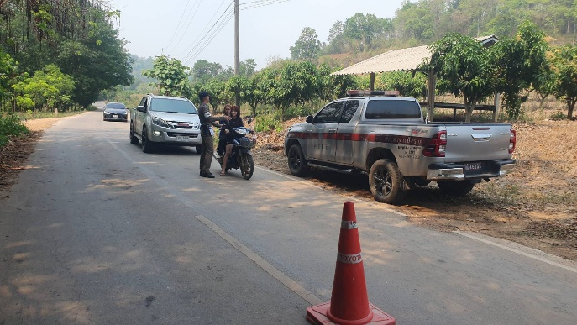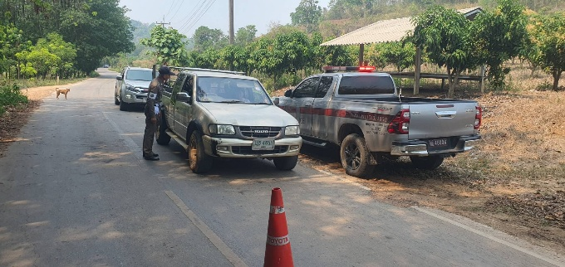

เดือน พ.ค. 2569
ช่วงวันที่ 1 พฤษภาคม 2569 ถึง 31 พฤษภาคม 2569 เจ้าหน้าที่ตำรวจจราจรได้มีการอำนวยความสะดวกด้านการจราจรและดูแลความปลอดภัยของประชาชน หน้าสถานศึกษาและจุดบริการต่างๆ จำนวน 35 ครั้ง
ผลการจับกุมคดีจราจร ช่วงวันที่ 1 พฤษภาคม 2569 ถึง 31 พฤษภาคม 2569
- ไม่มีใบอนุญาตให้ขับขี่ 7 ราย
รวม 7 ราย
